東馬來西亞.砂拉越.伊班族群的宣教

體育講師：乎南笛伴

- 台灣基督教芥菜種會的焚棘海外傳道會，於1968年及1971年，先後差派八位台灣基督教長老教會的原住民牧師，赴東馬西亞砂拉越（Sarawak）的伊班族群，從事跨文化的傳福音事工。1971年當時正值45歲的父親全所哲，為第二批被差派到砂拉越宣教的原住民牧師之一，當時我（國中時期）與家人隨父赴砂兩年。
- 台灣基督教芥菜種會於1968年起，與馬來西亞政府簽訂十年的宣教期限，期限到期後，八位牧師先後回國。
- 父親因思念砂拉越伊班族信徒（Iban tribe），當台灣解嚴之後，不間斷的每年至少赴砂一次，一直到1998年他病倒而終止。
- 1997年我與家人隨父回砂拉越，之後，就一直參與砂拉越的短宣及獻堂活動。
- 1968年第一批被差派的林金元牧師（目前69歲），原本希望能與父親再次同行赴砂，但因父親於2001年過世，那年只好邀約我同他到砂拉越訪問伊班族的教會。當林牧師與我巡視三十年前，他們辛苦播種福音的伊班族宣教區之後，認為若能興建教育中心，一方面可以培育及訓練當地的青年，積極投入他們自己族群的宣教事工，讓信仰扎根在他們的生活中，也能藉中心多方面的關懷，使愛於異文化能永續經營著，因此計畫執行伊班族宣教的後續事工由此展開。
- 2005年，在台灣基督長老教會.中部布農族中會的Tibaun教會，開會通過關於東馬來西亞.砂拉越.伊班族宣教後續事工關懷的事宜。
- 2006年8月28日，台灣基督長老教會中部布農族中會的委員及松年團契，赴砂參與教育中心落成典禮。

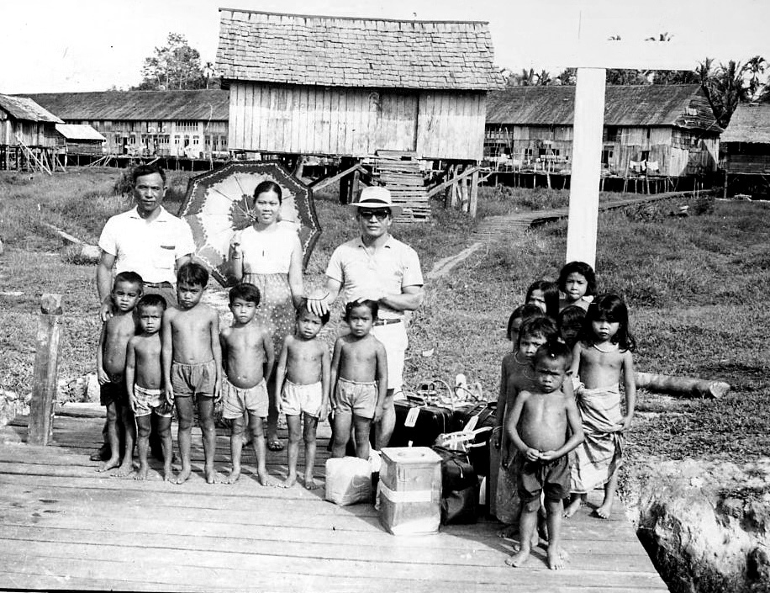
圖一、左後起第一位全所哲牧師、第二位華人伊班語老師及第三位李學盛牧師，1971年影於Long house。
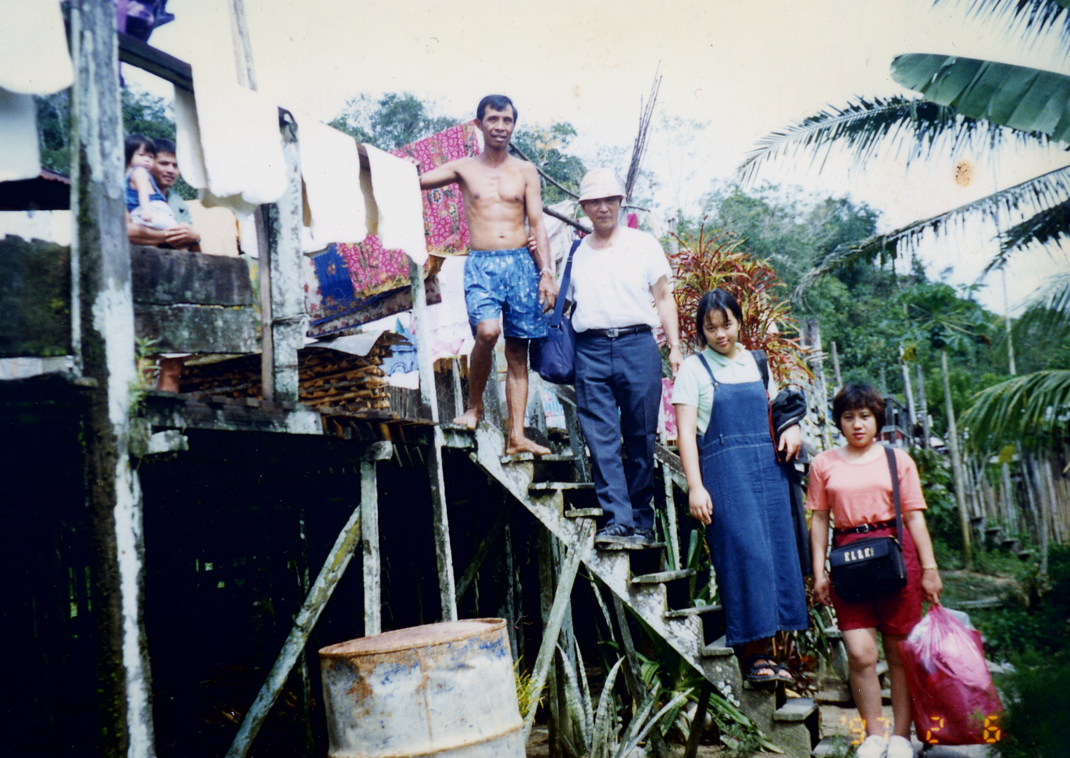
圖二、1997年我妻小隨父第一次重回砂拉越
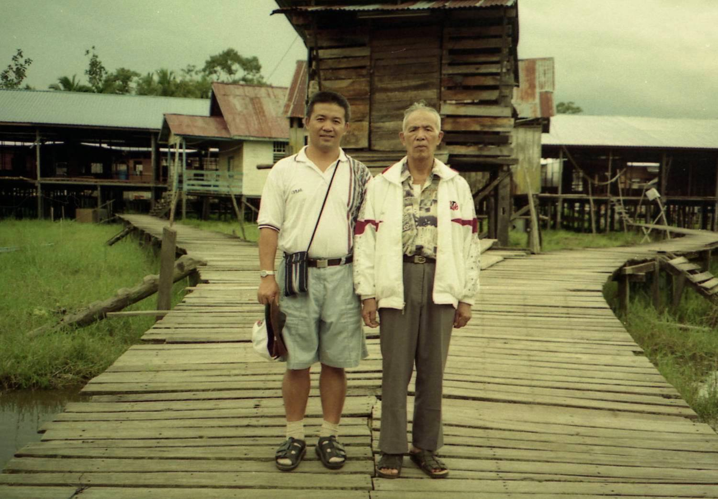
圖三、1998年父親病倒前陪他做最後一次的訪問
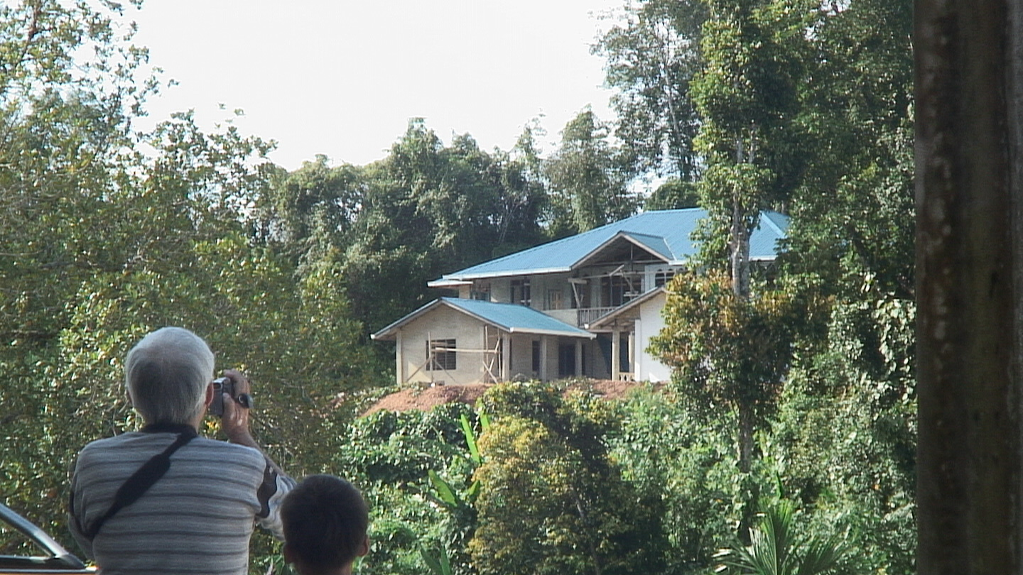
圖三、2003—2006年計劃興建教育中心成型
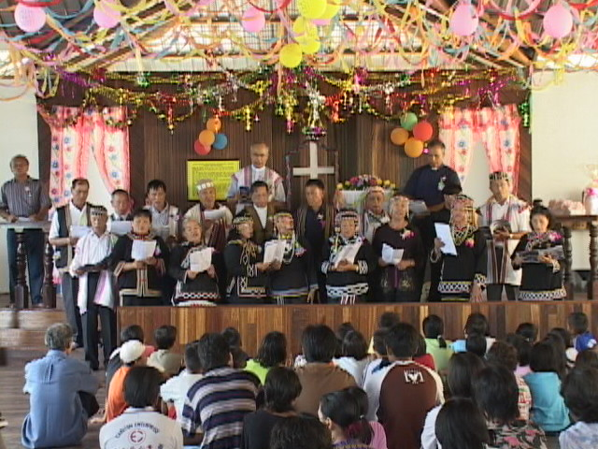
圖四、2006年8月28日中布中會委員及松年團契，著布農傳統服飾獻詩歌於中心落成典禮。
- 1997 年父親與媳婦.孫女合影於長屋
- 1998 年父親與我

